令和元年度「まちづくり土地区画整理事業研修会」実施報告書

１ 日 時 令和元年10月24日（木） 9時30分～16時30分
２ 場 所 メルパルク広島 6階「安芸の間」
３ 日 程
時間 | 研修項目等 | 講 師 等
9:30～ | 主催者あいさつ | 一般財団法人  広島県まちづくり土地区画整理協会  理事長 畠山 和憲
9:40～10:40 | 講 演  「まちづくりに関する最近の話題について」 | 国土交通省中国地方整備局  建政部 都市・住宅整備課  課長補佐 森山 泰人
10:50～11:50 | 講 演  「近年の動向からみた日本の都市再生とエリアマネジメント」 | 山口大学大学院  創成科学研究科  准教授 宋 俊煥
12:10～ | 貸切バスで移動【車内で昼食】
13:30～15:00 | 現地視察〔移動時間を含む〕  〇 新開土地区画整理事業  ○ たけはら町並み保存地区  （重要伝統的建造物群保存地区） | 竹原市建設部都市整備課
16:30 | 紙屋町解散

４ 参加者
県・市町職員等 １９団体３４名（協会職員を含む。）

５ 講演概要等
(1)「まちづくりに関する最近の話題について」〔講師：森山課長補佐〕
① 『まちの再生』を考えるワークショップに係る報告
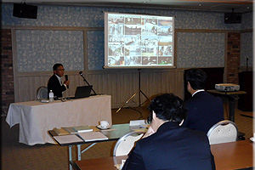
本年度，中国地方整備局では，中国地方技術研修会において，自治体職員を対象として，まちづくりの課題や今後の取り組み，ノウハウ等をについて意見交換する「『まちの再生』を考える」と題したワークショップを開催した。
中国地方整備局としては，今後もこうした取り組みを通じて，自治体間の横の繋がりの形成，まちづくり情報の共有など，まちの再生の動機付けやスキルアップにつながる支援を行っていく。
当日は，このワークショップのプログラム内容等が紹介された。

② 都市構造可視化を利用したまちづくり
これまで，都市に係る様々な統計データは数値あるいはグラフで表されていたため，地域の特性および課題の把握が難しかった。
このため，人口・産業構造・就業構造・商業販売額などの統計データや公共交通の利用状況を三次元化するとともに経年変化を連続的に可視化する，また各データのクロス表示や都市間比較することで，都市構造の現状や課題を視覚的・直感的に把握することができるようになった。
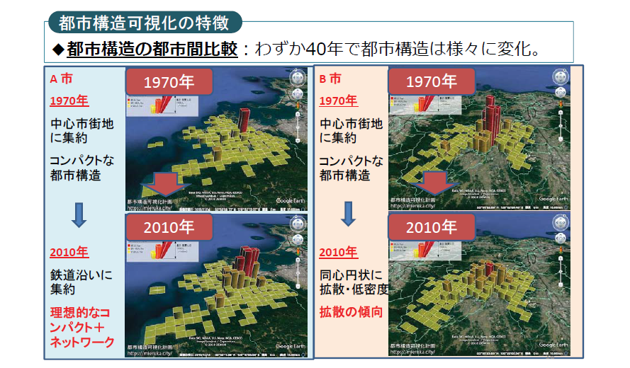
現在，国勢調査，事業所・企業統計，商業統計調査など統計データを搭載し，ＷＥＢで公開しているので，市町においても活用して欲しい。

③ 「居心地が良く歩きたくなるまちなか」からはじまる都市の再生
人口減少社会において経済成長を持続するには，生産年齢人口の減少を上回る生産性の向上が必要である。
一方，働き手や企業構成など社会経済には「多様性」の兆候が見られ，これら多様性の集積・交流を通じた「イノベーション」の創出を「生産性向上」につなげられれば，一定の経済成長は可能である。
これらを前提として，今年，国土交通大臣に提出された提言では，コンパクト・プラス・ネットワーク等の都市再生の取組をさらに進化させ，官民のパブリック空間（街路・公園・広場・民間空地等）をウォーカブルな人中心の空間へ転換・先導し，民間投資と共鳴しながら「居心地が良く歩きたくなるまちなか」を形成する。
これにより，多様な人々の出会い・交流を通じたイノベーションの創出や人間中心の豊かな生活を実現し，まちの魅力・磁力・国際競争力の向上が内外の多様な人材，関係人口をさらに惹きつける好循環が確立された都市を構築できるとまとめられている。
国土交通大臣は，この提言を受け，① 必要な制度改正や予算措置，② 賛同する地方自治体から「ウォーカブル推進都市」を募集，③ 関係者との政策対話の開始について指示がなされた。
②を受け，広島県からは三原市・福山市が応募・認定されている。（全国で１８０都市）
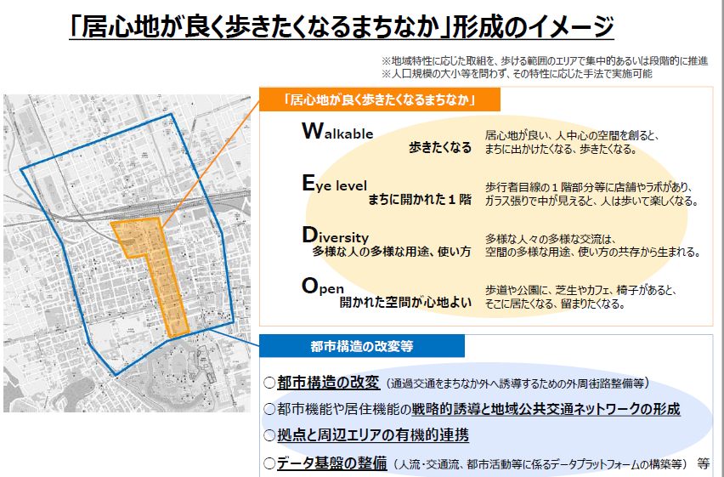
(2)「近年の動向からみた日本の都市再生とエリアマネジメント」〔講師：宋准教授〕
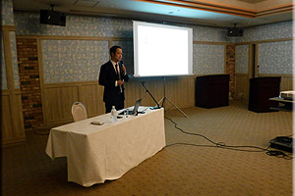
近年の日本における都市再生には，大きく３つの流れがあった。
- 民間活力を活用した都市機能の再生
大都市都心部など開発ポテンシャルが高い地域を対象に，民間活力を活用したハード整備を行い，かつ多様な公共貢献を誘導するための制度的措置
- 都市再生緊急整備地域及び都市再生特別地区指定による民間都市開発事業計画認定制度など
〔紹介事例〕
東京都千代田区丸の内仲通りにおける歩道空間の常設的な活用（魅力的空間づくり）

- 地域有休空間の活用及びマネジメントによる公共空間の再生
道路及び広場，河川，公園等，今までハード整備によりつくられた公共空間を地元住民等が有効に利活用するための制度的措置
- 道路及び河川・公園等の占有許可特例制度の導入など
〔紹介事例〕
千葉県柏市及び鎌ヶ谷市の駅周辺における土地区画整理事業とエリアマネジメント
による駅前広場の整備と管理形態（新しい公共によるマネジメント）

- 人口減少による都市スポンジ化に対応する都市空間の再編
増加する空き家・店舗等の低未利用地の柔軟な交換及び集約による整備・マネジメントをするための制度的措置
- 「立地適正化計画」及び「低未利用土地権利設定等促進計画」の推進
〔紹介事例〕
山口県宇部市中央町でＹＣＣＵ（山口大学大学院創成科学研究科の教授及び学生が中
心の有志団体）が行っている「まちなか再生」に向けた地方ならではの取り組み
（空地→芝生広場として活用し賑わいの創出→土地利用）
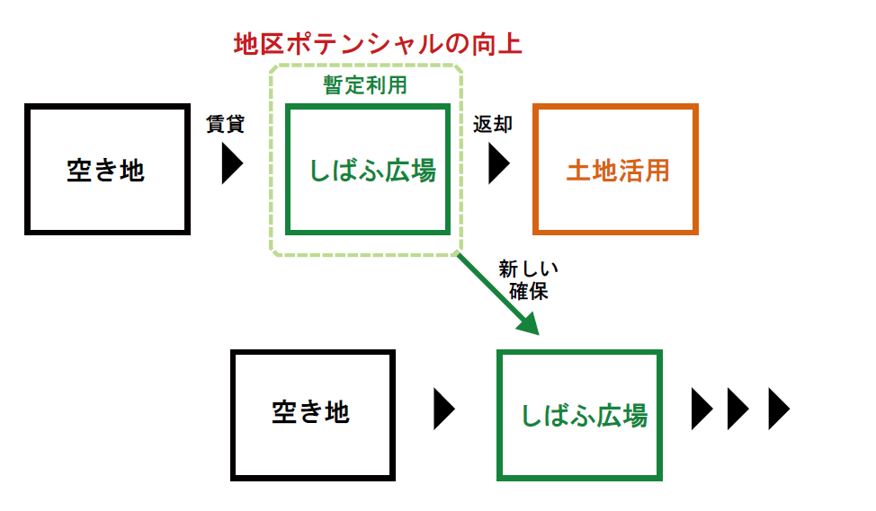
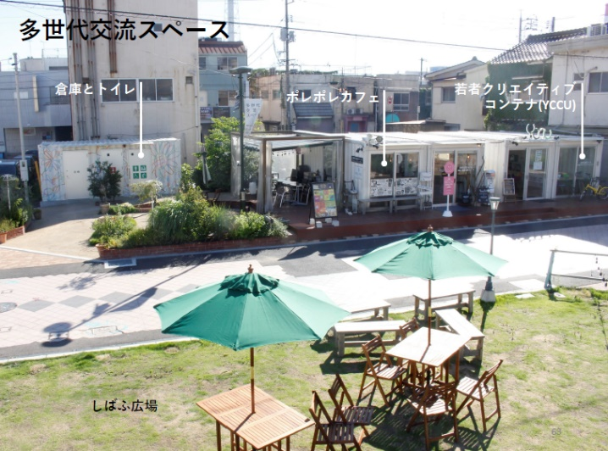
６ 現地視察
(1)「新開土地区画整理事業」〔説明：竹原市建設部都市整備課職員〕
当該事業区域は，駅前などの中心市街地に隣接し，市街化の進展が予想されるものの，公共施設整備の遅れなどから，効率的な土地利用が進んでいなかった。
このため，国道４３２号の拡幅整備に併せて，公園や下水道などの都市基盤整備を行い，健全な市街地環境の改善と土地利用の増進を図るため事業化した。
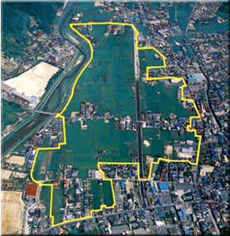
〇 事業の概要
・事業名：竹原都市計画事業「新開土地区画整理事業」
・施行者：竹原市
・施工面積：約３０．３ha
・総事業費：約４８憶５３百万円
・施行期間：平成８年～令和４年（２７年間）
・平均減歩率：２３．０７％
・事業進捗率：約８４％（H３０年末現在）
・事業効果：事業区域内人口
約４８０人 → 約１，０６０人
（H３１．３末時点）
住居系：９４件増
商業施設：３２件増
医療・福祉施設：９件増
子育て支援施設：１件増

〇 立地適正化計画における居住誘導区域と災害箇所
竹原市では，市街地緑辺部には土砂災害危険個所が多く，また土砂災害の発生は予測が困難なことなどから土砂災害危険区域等は居住誘導区域から除外した。一方，津波や
洪水などによる浸水想定区域については，観測情報などで発生が予測しやすいことを踏まえて，居住誘導区域に含めることとした。
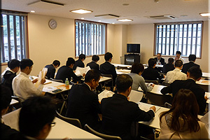
昨年の７月豪雨では，居住誘導区域外の市街地緑辺部や山間部で多くの災害が発生し，甚大な被害を受けた。
一方，居住誘導区域内では，河川の氾濫により床下浸水の被害が発生したものの，土砂災害の発生はほとんどなく，改めて災害リスクの低い居住誘導区域内への居住の誘導の重要性を認識した。

(2)「たけはら町並み保存地区」〔案内：たけはら観光ガイド会会員〕
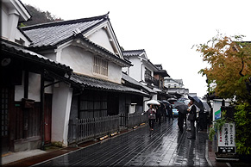
町並み保存地区では，本町通りを中心に江戸時代後期の製塩や酒造業で栄えた町並み及び旧芸備銀行を宿泊施設としてリメイクしたNIPPONIA HOTELなどを視察した。

